- 是非題 (一題1分，共5分)
( ) | - 兩牌有含果汁的飲料作比較，A牌含量是9%，B牌是15%，A牌的果汁含量比B牌多。
( ) | - 有兩件同樣是棉質的衣服，C牌的棉含量是80%，D牌是75%，D牌的棉含量比C牌少。
( ) | - E牌飲料的牛奶含量為33%，F牌飲料的牛奶含量為35%，E牌的牛奶含量比F牌多。
( ) | - 大賣場裡販賣的奶粉，G牌的容量為2公斤賣130元，H牌的容量為4公斤賣250元，H牌比較划算。
( ) | - 菜市場的雞肉半斤賣175元，一斤要330元，一次買一斤的雞肉會比較划算。
- 請將以下的24小時制的時間轉換成12小時制 (一題1分，共10分)
範例：18：00→下午6：00 / 6：00 P.M.
範例：06：00→上午6：00 / 6：00 A.M.
- 09：10→ |  | - 17：59→
- 23：16→ |  | - 16：45→
- 07：10→ |  | - 13：35→
- 21：55→ |  | - 05：39→
- 03：09→ |  | - 22：10→
- 請將以下的12小時制的時間轉換成24小時制 (一題1分，共10分)
範例：下午8點 / 8：00 P.M.→20點 / 20:00
範例：上午8點 / 8：00 A.M.→8點 / 8:00
- 下午10點30分→ |  | - 05：39 A.M.→
- 上午6點28分→ |  | - 09：11 P.M.→
- 上午5點00分→ |  | - 10：46 A.M.→
- 下午11點33分→ |  | - 07：00 P.M.→
- 下午4點8分→ |  | - 06：17 P.M.→
- 請依照下列的應用問題進行時間的計算 (一題2分，共20分)
公式-1：開始時間＋經過時間＝結束時間
公式-2：結束時間－開始時間＝經過時間
公式-3：結束時間－經過時間＝開始時間
- 昱惟玩射擊遊戲，150秒內要射破所有氣球才能過關，昱惟花了2分2秒射破所有氣球，請問昱惟有過關嗎？

- 麗娟和苡函分別吃一大碗粉圓豆花，麗娟花了8分16秒吃完，苡函花了500秒吃完，誰吃的比較快？快多少秒？

- 思妤早上8時33分從家裡出門，到圖書館一共花了37分鐘，思妤到圖書館的時間是什麼時候？

- 冠豪和士元從下午4時25分開始練球，到18時55分結束，一共是經過多少分鐘？

- 柏睿從家裡去朋友家的車程要53分鐘，他跟朋友約定要見面的時間是上午11點20分，請問柏睿最晚幾點幾分一定要從家裡出發？

- 芸芸從15時39分開始閱讀小說，到下午5時18分讀完，她一共花了多少時間在讀小說？

- 長跑比賽中，旻訓花了9分10秒跑完，奇德花了530秒跑完，誰跑得比較快？快幾秒？

- 芳芳全班一起去博物館看展覽，下午2時30分進場，到16時45分離開，一共是經過多少時間？

- 君豪從18時35分開始寫功課，寫了2小時43分鐘，請問他寫完的時候是下午幾時幾分？

- 下面是高鐵的時刻表，請先找到721車次及列車時間，請問從桃園站坐到台南站要花多久的時間？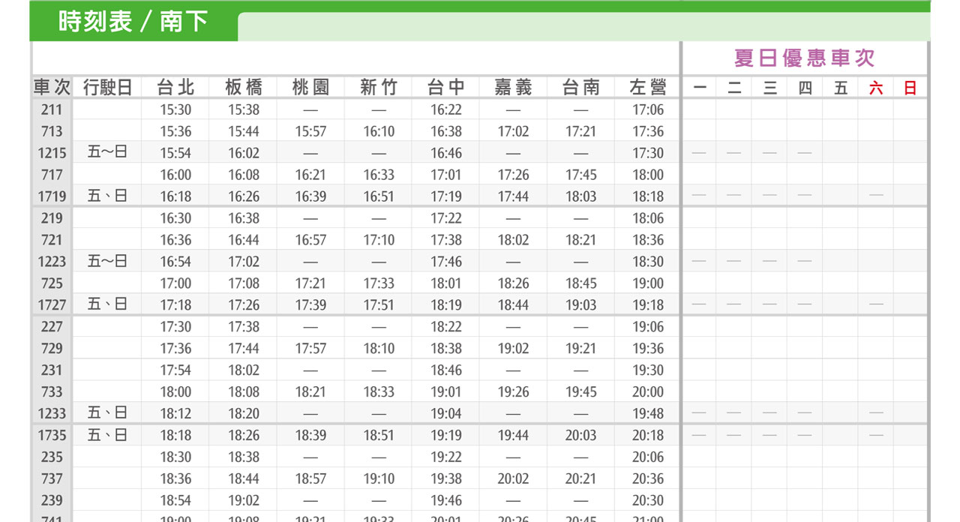
- 計算折扣價 (一題4分，共40分)
(若小數點後有數字，請無條件進位！)
- 原價150元，打9折 |  | - 原價260元，打7折
- 原價320元，打8折 |  | - 原價299元，打6折
- 原價709元，打9折 |  | - 原價450元，打65折
- 原價599元，打8折 |  | - 原價375元，打8折
- 原價280元，打65折 |  | - 原價890元，打4折
- 應用問題 (一格1分，共15分)
- 健達繽紛樂巧克力正在做促銷，一個原價是30元，請問買一送一及第二件五折的兩種活動，哪一個比較划算？
買一送一
商品數
總價錢
平均一個價錢

- 最近金莎巧克力有特別活動，原價一個是36元，請問加10元多一件及兩件6折的兩種活動，哪一個比較划算？
商品數
總價錢
平均一個價錢

